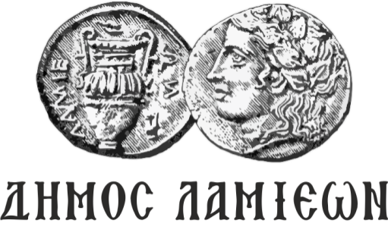  ΠΡΟΣ: ΜΜΕ | 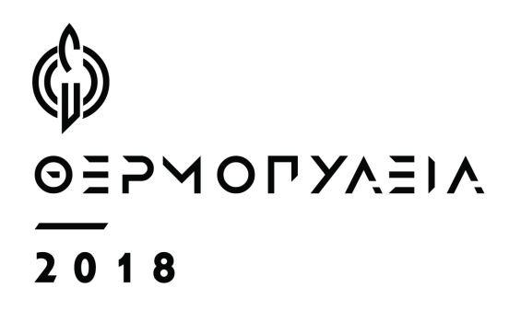  ΔΗΜΟΣ ΛΑΜΙΕΩΝ  Γραφείου Τύπου  & Επικοινωνίας  Λαμία, 12/9/2018
Τα «Θερμοπύλεια 2018» συνεχίζονται με μια πιο καλλιτεχνική ματιά!
Υπαίθρια Έκθεση Τεχνών «Οι Θερμοπύλες»

Συνεχίζονται τα «Θερμοπύλεια 2018», η δική μας γιορτή Ιστορίας και Πολιτισμού, με την υπαίθρια Έκθεση Τεχνών με τίτλο «Οι Θερμοπύλες»!
Η έκθεση θα πραγματοποιηθεί στον πεζόδρομο της οδού Καραϊσκάκη από την Πέμπτη 13 έως τη Δευτέρα 17 Σεπτεμβρίου, όπου θα φιλοξενηθούν έργα ντόπιων εικαστικών, που έχουν αντλήσει τα θέματά τους από τις Θερμοπύλες και όλα όσα συμβολίζουν. Οι Θερμοπύλες λοιπόν και η ιστορία τους μέσα από μια πιο …. καλλιτεχνική ματιά! Τα εγκαίνια θα πραγματοποιηθούν την Πέμπτη 13 Σεπτεμβρίου και ώρα 20:00.
Συμμετέχουν οι εικαστικοί:
Βαγενάς Ηλίας, Γουλοδήμου Κατερίνα, Ζγαντζούρης Σπυρίδων, Κυρίτσης Δημήτρης, Μπολτέτσος Γιώργος, Οικονόμου Βασίλης, Παπακώστας Γιάννης, Πέππα Αικατερίνη, Ρουμελιώτη Νάντια, Σύψα Ζωή, Τσαμαντάνης Κώστας και Χαντζή Τζένη.
Τα «Θερμοπύλεια 2018» θα συνεχιστούν έως το τέλος Σεπτεμβρίου με συναυλία της Μαρίζας Ρίζου και θεατρικές παραστάσεις από το ΔΗΠΕΘΕ Ρούμελης, ενώ θα ολοκληρωθούν με την Πορεία Τιμής και την Ποδηλατοδρομία «Λεωνίδα Τρόπαιον».

Από το Γραφείο Τύπου

